**Réunion en présentiel du GT Dessertes pour le transport de bois**

**- Révision du standard**

Vous trouverez dans le présent document toutes les informations logistiques importantes en vue de la journée de travail du **jeudi 6 février 2025** pour la révision du standard CNIG « dessertes pour le transport de bois ».

**Horaires**

Accueil café : 9h30

Début des travaux : 10h00

Pause midi : 12h30-13h30

Fin : 16h00



**Lieu**

IGN

73 avenue de Paris

94165 SAINT-MANDÉ Cedex

La réunion aura lieu dans le Géoroom. L’entrée se fait par le bâtiment principal de l’IGN, situé sur l’avenue de Paris (cf. plan ci-dessous).

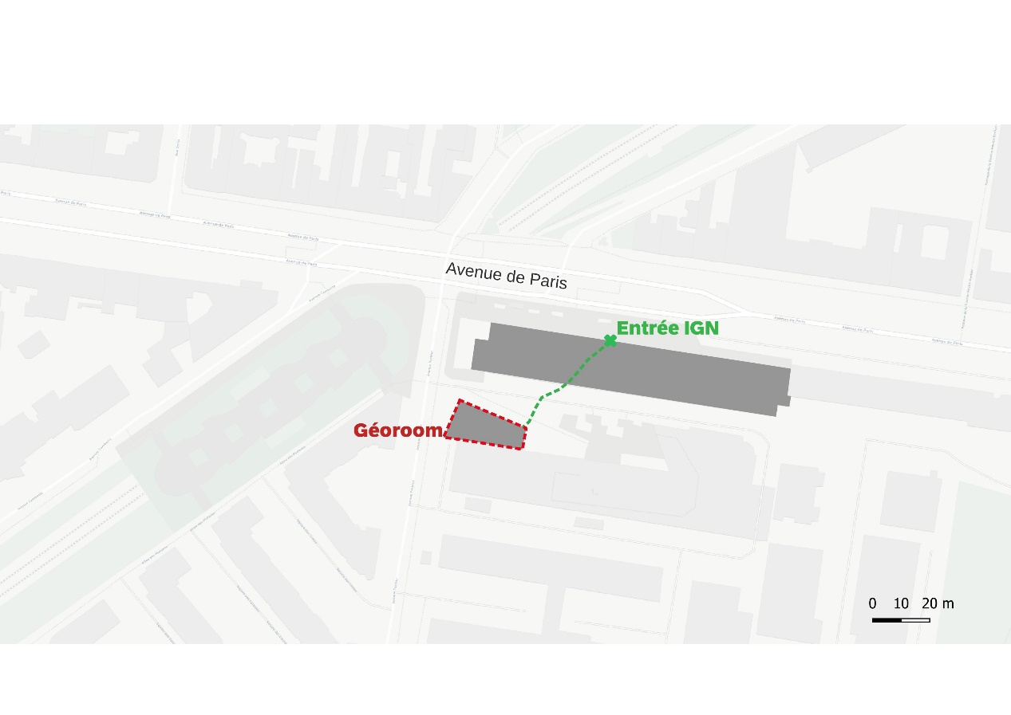



**Accès**



Par le métro ligne 1 :

* Arrêt Saint-Mandé : 5 minutes à pied pour rejoindre le Géoroom.
* Arrêt Bérault : 3 minutes à pied pour rejoindre le Géoroom.



Par le RER A :

* Arrêt Vincennes : 8 minutes à pied pour rejoindre le Géoroom.

En voiture :

Des places payantes sont disponibles au parking Charles Digeon, à Saint-Mandé, à l’adresse suivante : *5 Place Charles Digeon, Saint Mandé*. Il est possible de [réserver des places en ligne](https://www.q-park.fr/fr-fr/shop/prebooking/product/?pId=22796&placeid=19479&startdate=06/02/2025&starttime=09:30&enddate=06/02/2025&endtime=16:30&prodid=16659&bpoModifiersSid=c559cca9-5325-450b-91ef-153c02b5fc58&sid=92448769-5652-4802-ae34-f533c6a199cb).

Le parking est situé à 8 minutes à pied du Géoroom.

Coût : prévoir une dizaine d’euros.

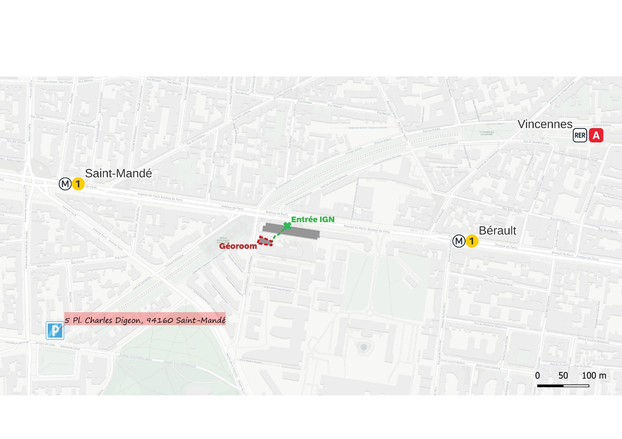



**Accueil / Arrivée**

Lors de votre arrivée, présentez-vous à l’accueil. Prévoyez votre pièce d’identité.

Le chemin vers le Géoroom vous sera indiqué.

Vous disposerez dans le Géoroom d’un endroit pour déposer vos sacs / valises / manteaux.

De 9h30 à 10h00, un café vous sera proposé.



**Repas**

Le repas aura lieu à la cantine de l’IGN de 12h45 à 13h30, juste en face du Géoroom.

Coût : 14,70 €

Moyen de paiement accepté : Carte bancaire

Des supérettes et restaurant rapide sont disponibles autour de l’IGN (prévoir 5-10min de marche)

Pause Déjeuner : 12h30-13h30